г.СМОЛЕНСК, Таборная гора
8(4812) 56-36-02, 8951- 705-39-39
ВИБРОПРЕСОВАННАЯ ТРОТУАРНАЯ ПЛИТКА
 |  |  |  |  | ВЫСОТА, |  |  |  | СТОИМОСТЬ ЗА ЕД.
НАИМЕНОВАНИЕ | ПРОДУКЦИЯ |  | РАЗМЕРЫ, ММ |  |  |  | ЕД. ИЗМ.
 |  |  |  |  | ММ |  |  | СЕРЫЙ |  | КРАСНЫЙ
«Кирпич» | 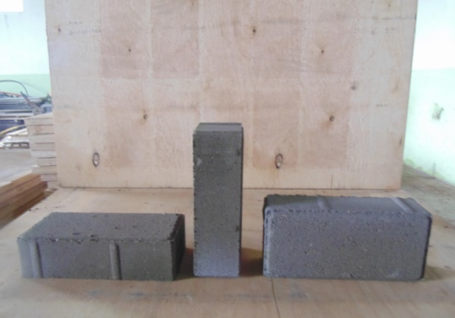 |  |  |  | 60 |  | Кв.м | 380 |  | 450 (цветная)  530(черная, оливка, оранжевая)
 |  |  | 200*100
«Старый город» | 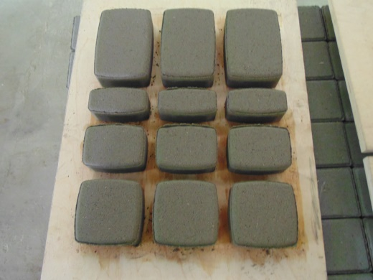 |  |  |  | 60 |  | Кв.м | 450 |  | 490 (цветная) 590р (оливка, черная , оранжевая)
«Поребрик» | 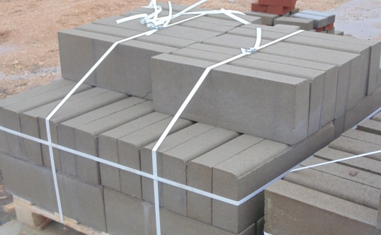 |  | 500*200*80 |  |  |  | шт | 45 |  | 60
Дорожный бордюр 1000*300*150 – 260р штуку

